
認知症を学び地域で支えよう！
全国認知症サポーターキャラバン
認知症サポーター養成講座


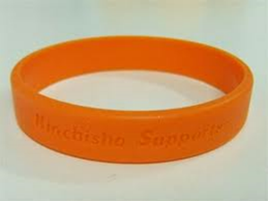
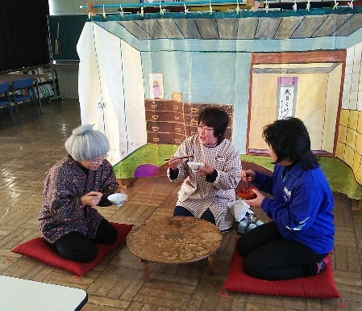
認知症サポーターって ？
特別なことではなく、認知症について理解し認知症の人やその家族を温かく見守る応援者になることです。
例えば… ◆ 街で働く人や隣人として出来るだけ手助けをする！
◆ 認知症の方や介護する家族の気持ちを理解するよう努める！
◆ 友人や家族に、認知症について学んだことを伝える！ etc
を開催しませんか？
【参加申込み・問合せ先】
社会福祉法人 常陸太田市社会福祉協議会（担当：地域づくりグループ）
TEL：0294‐73‐1717 ／ FAX：0294-72-5449

◆日時： ご希望の日時をご連絡ください
（希望日の1ヶ月前までにお願いします）

◆会場： 相談に応じます

◆対象者： だれでも受講できます

◆講師： 認知症キャラバン・メイト

◆内容： （１）認知症を理解しましょう
（２）寸劇を鑑賞して対応の仕方を考えよう
（３）認知症サポーターのできること等

◆参加費： 無料 サポーターグッズとして、冊子とサポーターの
証であるオレンジリングまたはカードがもらえます
認知症サポーター養成講座の構成

項目 | 内 容 | 時 間
１ | 認知症サポーターキャラバンとは？ | ５分
２ | 認知症の症状について  （中核症状，周辺症状とその支援） | ３０分
３ | 認知症を理解しましょう  （認知症の診断・治療・予防，  早期診断，早期治療が大事なわけ） | ３０分
４ | 寸劇を鑑賞して対応の仕方を考えましょう  （ごはんはまだかね？ 財布がない！等） | ２０分
５ | 認知症サポーターのできること  （認知症の人と接するときの心がまえ，  介護している人の気持ちを理解する） | ５分
※講座の設定時間についてはご相談に応じます。

認知症サポーター養成講座 申込書

申込日 令和 年 月 日
申し込み団体
代表者 | 氏 名
代表者 | 電 話
実施日時 | 第１希望 | 令和 年 月 日（ ）  時 分 ～ 時 分
実施日時 | 第２希望 | 令和 年 月 日（ ）  時 分 ～ 時 分
実施場所・住所
参加者について | 参加者予定人数 人（男性 人，女性 人）
参加者について | 参加者の年齢 （ 歳代 ～ 歳代）
その他・要望等
※開催希望日の１ヶ月前までにお申し込みください。

《お申し込み・お問い合わせ先》
〒313-0041 常陸太田市稲木町33 市総合福祉会館内
社会福祉法人 常陸太田市社会福祉協議会 地域づくりグループ
ＴＥＬ：0294-73-1717 ＦＡＸ：0294-72-5449

